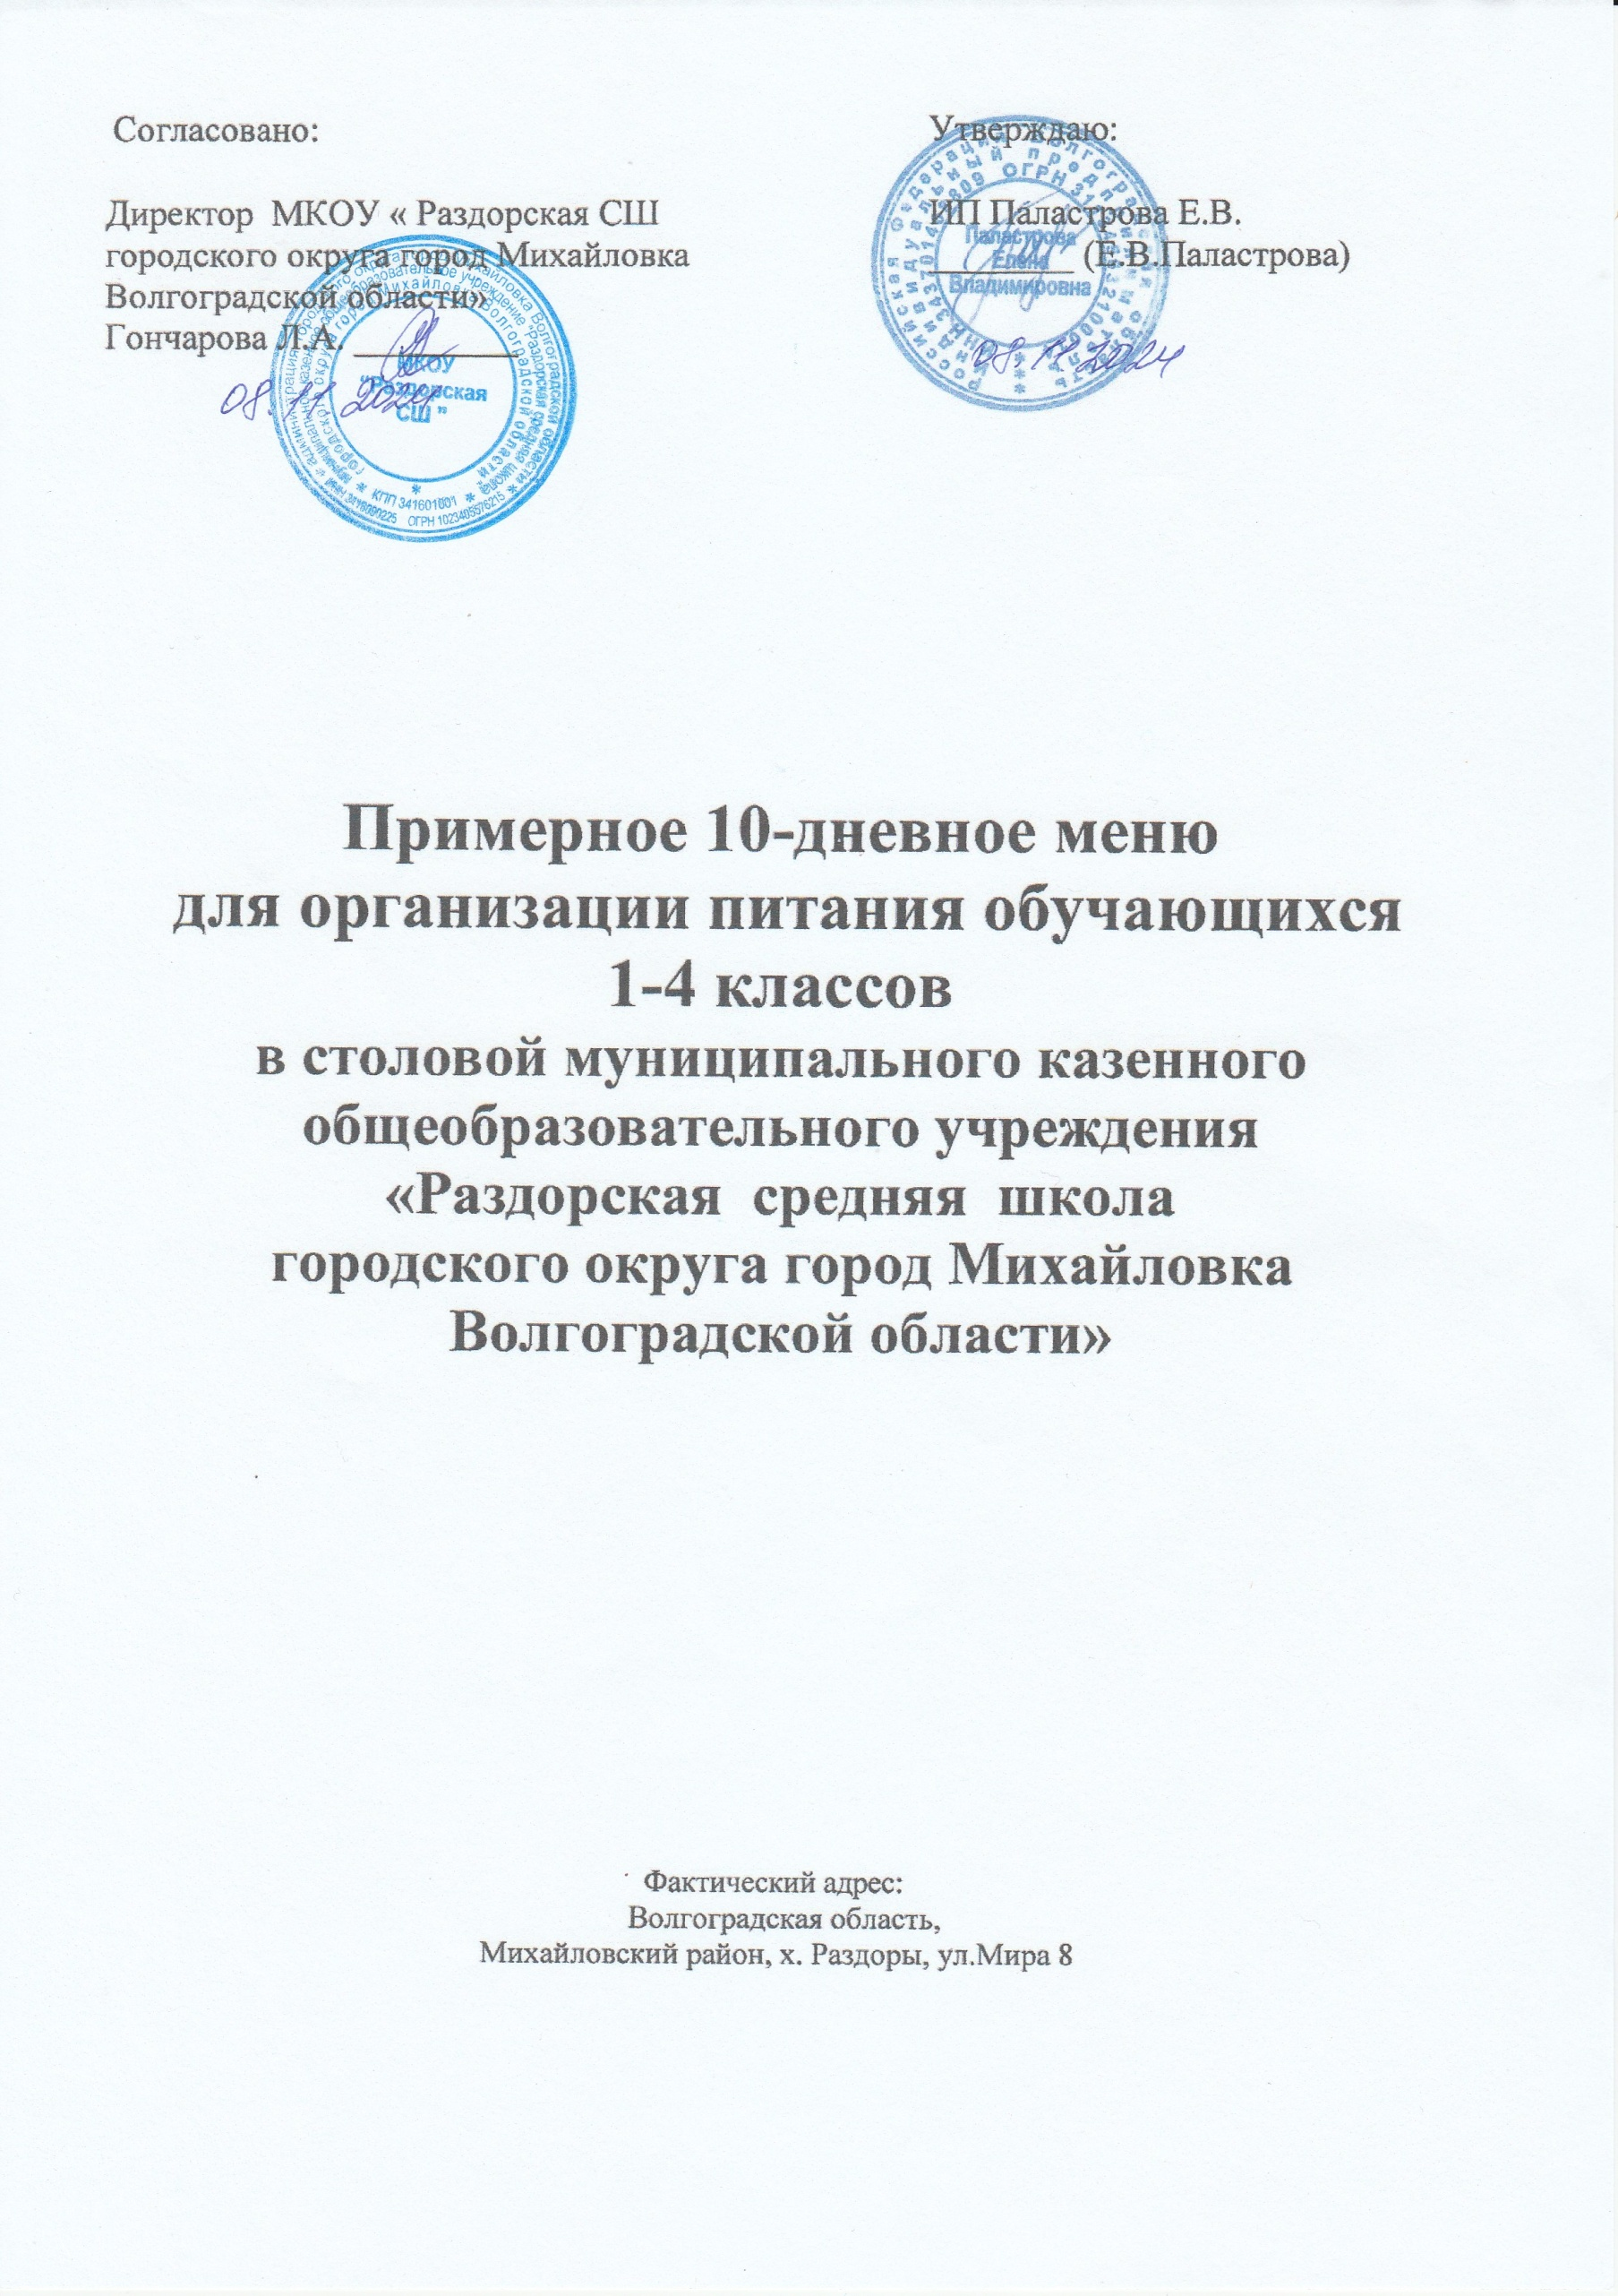

.

***ПРИМЕРНОЕ МЕНЮ И ПИЩЕВАЯ ЦЕННОСТЬ ПРИГОТОВЛЯЕМЫХ БЛЮД.***

*Возрастной категории*: дети с 7 до 11 лет *Сезон*: осенне-зимний

|  |  |  |  |  |  |  |  |  |  |  |
| --- | --- | --- | --- | --- | --- | --- | --- | --- | --- | --- |
|  | **Прием пищи,**  **наименование блюда** | **Масса**  **порции** | | **Пищевые вещества (г)** | | | | **Энергетическая**  **ценность,**  **(ккал)** | **№**  **рецептуры** | **Сборник рецептур** |
| **Б** | | **Ж** | **У** |
| *Неделя: первая День: понедельник* | | | | | | | | | | |
| ***Завтрак*** | Каша вязкая молочная рисовая | | 150/5 | | 4,5 | 8,13 | 32,21 | 220 | 174 | 2015 |
| Сыр порциями | | 12 | | 2,64 | 3,48 | 0,0 | 42,36 | 15 | 2015 |
| Чай с сахаром | | 200/15 | | 0,07 | 0,02 | 15 | 60 | 376 | 2015 |
| Хлеб пшеничный | | 60 | | 5,6 | 0,6 | 28,96 | 140 | ТТК№6 |  |
| Фрукты свежие | | 150 | | 0,6 | 0,6 | 14,7 | 70,5 | 338 | 2015 |
| ***Итого за приём пищи: (завтрак)*** | | ***592*** | | ***13,41*** | ***12,83*** | ***90,87*** | ***532,86*** |  |  |

|  |  |  |  |  |  |  |  |  |  |
| --- | --- | --- | --- | --- | --- | --- | --- | --- | --- |
|  | **Прием пищи,**  **наименование блюда** | **Масса**  **порции** | | **Пищевые вещества (г)** | | | **Энергетическая**  **ценность,**  **(ккал)** | **№**  **рецептуры** | **Сборник рецептур** |
| **Б** | **Ж** | **У** |
| *Неделя: первая День: вторник* | | | | | | | | | |
| ***Завтрак*** | Котлета, рубленная из птицы (филе) | | 90 | 16,0 | 8,07 | 14,97 | 196 | 322 | 2016 |
| Соус томатный | | 30 | 0,35 | 1,26 | 2,41 | 22 | 366 | 2016 |
| Макаронные изделия отварные с маслом | | 150 | 5,52 | 4,32 | 26,76 | 168,5 | 203 | 2015 |
| Компот из сухофруктов | | 200 | 0,66 | 0,09 | 32,14 | 133 | 349 | 2015 |
| Хлеб пшеничный | | 30 | 2,8 | 0,3 | 14,48 | 70 | ТТК №6 |  |
| ***Итого за приём пищи (второй завтрак):*** | | ***500*** | ***25,33*** | ***14,04*** | ***90,76*** | ***589,50*** |  |  |

|  |  |  |  |  |  |  |  |  |  |
| --- | --- | --- | --- | --- | --- | --- | --- | --- | --- |
|  | **Прием пищи,**  **наименование блюда** | **Масса**  **порции** | | **Пищевые вещества (г)** | | | **Энергетическая**  **ценность,**  **(ккал)** | **№**  **рецептуры** | **Сборник рецептур** |
| **Б** | **Ж** | **У** |
| *Неделя: первая День: среда* | | | | | | | | | |
| ***Завтрак*** | Каша вязкая молочная из пшенной крупы | | 200/5 | 5,67 | 5,28 | 32,55 | 200 | 182 | 2016 |
| Кондитерские изделия | | 50 | 4,0 | 4,75 | 36 | 175 | ТТК №11 |  |
| Чай с лимоном | | 200/15/7 | 0,13 | 0,02 | 15,2 | 62 | 377 | 2015 |
| Хлеб пшеничный | | 50 | 4,67 | 0,5 | 24,13 | 116,67 | ТТК №6 |  |
| ***Итого за приём пищи (завтрак):*** | | ***527*** | ***14,47*** | ***10,55*** | ***107,88*** | ***553,67*** |  |  |
|  |

***ПРИМЕРНОЕ МЕНЮ И ПИЩЕВАЯ ЦЕННОСТЬ ПРИГОТОВЛЯЕМЫХ БЛЮД.***

*Возрастной категории*: дети с 7 до 11 лет *Сезон*: осенне-зимний

|  |  |  |  |  |  |  |  |  |  |
| --- | --- | --- | --- | --- | --- | --- | --- | --- | --- |
|  | **Прием пищи,**  **наименование блюда** | **Масса**  **порции** | | **Пищевые вещества (г)** | | | **Энергетическая**  **ценность,**  **(ккал)** | **№**  **рецептуры** | **Сборник рецептур** |
| **Б** | **Ж** | **У** |
| *Неделя: первая День: четверг* | | | | | | | | | |
| ***Завтрак*** | Котлеты рыбные | | 90 | 7,82 | 6,93 | 11,21 | 135 | 234 | 2015 |
| Соус томатный | | 30 | 0,35 | 1,26 | 2,41 | 22 | 366 | 2016 |
| Рис отварной | | 150 | 3,65 | 5,37 | 36,67 | 209,6 | 304 | 2015 |
| Компот из сухофруктов | | 200 | 0,66 | 0,09 | 32,14 | 133 | 349 | 2015 |
| Хлеб пшеничный | | 50 | 4,67 | 0,5 | 24,13 | 116,67 | ТТК №6 |  |
| ***Итого за приём пищи (завтрак):*** | | ***520*** | ***17,15*** | ***14,15*** | ***106,56*** | ***616,27*** |  |  |

|  |  |  |  |  |  |  |  |  |  |  |  |
| --- | --- | --- | --- | --- | --- | --- | --- | --- | --- | --- | --- |
|  | **Прием пищи,**  **наименование блюда** | **Масса**  **порции** | | | **Пищевые вещества (г)** | | | | **Энергетическая**  **ценность,**  **(ккал)** | **№**  **рецептуры** | **Сборник рецептур** |
| **Б** | **Ж** | | **У** |
| *Неделя: первая День: пятница* | | | | | | | | | | | |
| ***Завтрак*** | Птица, тушённая в соусе | | 120 | 15,0 | | 4,67 | | 4,78 | 120,0 | 318/366 | 2015 |
| Каша гречневая рассыпчатая | | 150 | 8,6 | | 6,09 | | 38,64 | 243,8 | 171/302 | 2015 |
| Хлеб пшеничный | | 50 | 4,67 | | 0,5 | | 24,13 | 116,67 | ТТК №6 |  |
| Чай с лимоном | | 200/15/7 | 0,13 | | 0,02 | | 15,2 | 62 | 377 | 2015 |
| ***Итого за приём пищи (завтрак):*** | | ***542*** | ***28,4*** | | ***11,28*** | | ***82,75*** | ***542,47*** |  |  |
|  | | | | | | | | | | | |
|  | **Прием пищи,**  **наименование блюда** | **Масса**  **порции** | | | **Пищевые вещества (г)** | | | | **Энергетическая**  **ценность,**  **(ккал)** | **№**  **рецептуры** | **Сборник рецептур** |
| **Б** | **Ж** | | **У** |
| *Неделя: вторая День: понедельник* | | | | | | | | | | | |
| ***Завтрак*** | Каша вязкая молочная из пшена и риса | | 150/5 | | 4,56 | | 8,4 | 25,11 | 195 | 175 | 2015 |
| Сыр порциями | | 12 | | 2,64 | | 3,48 | 0,0 | 42,36 | 15 | 2015 |
| Чай с сахаром | | 200/15 | | 0,07 | | 0,02 | 15 | 60 | 376 | 2015 |
| Хлеб пшеничный | | 50 | | 4,67 | | 0,5 | 24,13 | 116,67 | ТТК №6 |  |
| Фрукты свежие | | 150 | | 0,6 | | 0,6 | 14,7 | 70,5 | 338 | 2015 |
| ***Итого за приём пищи (завтрак):*** | | ***582*** | | ***12,54*** | | ***13*** | ***78,94*** | ***484,53*** |  |  |

***ПРИМЕРНОЕ МЕНЮ И ПИЩЕВАЯ ЦЕННОСТЬ ПРИГОТОВЛЯЕМЫХ БЛЮД.***

*Возрастной категории*: дети с 7 до 11 лет *Сезон*: осенне-зимний

|  |  |  |  |  |  |  |  |  |  |  |
| --- | --- | --- | --- | --- | --- | --- | --- | --- | --- | --- |
|  | **Прием пищи,**  **наименование блюда** | **Масса**  **порции** | | | **Пищевые вещества (г)** | | | **Энергетическая**  **ценность,**  **(ккал)** | **№**  **рецептуры** | **Сборник рецептур** |
| **Б** | **Ж** | **У** |
| *Неделя: вторая День: вторник* | | | | | | | | | | |
| ***Завтрак*** | Кнели куриная (филе п/ф) | | 90 | 15,75 | | 14,45 | 5,58 | 220,5 | 329 | 2016 |
| Соус томатный | | 30 | 0,35 | | 1,26 | 2,41 | 22 | 366д | 2016 |
| Макаронные изделия отварные | | 150 | 5,52 | | 4,32 | 26,76 | 168,5 | 203 | 2016 |
| Компот из сухофруктов | | 200 | 0,66 | | 0,09 | 32,14 | 133 | 349 | 2015 |
| Хлеб пшеничный | | 30 | 2,8 | | 0,3 | 14,48 | 70 | ТТК №6 |  |
| ***Итого за приём пищи (завтрак):*** | | ***500*** | ***25,08*** | | ***20,42*** | ***81,37*** | ***614*** |  |  |

|  |  |  |  |  |  |  |  |  |  |
| --- | --- | --- | --- | --- | --- | --- | --- | --- | --- |
|  | **Прием пищи,**  **наименование блюда** | **Масса**  **порции** | | **Пищевые вещества (г)** | | | **Энергетическая**  **ценность,**  **(ккал)** | **№**  **рецептуры** | **Сборник рецептур** |
| **Б** | **Ж** | **У** |
| *Неделя: вторая День: среда* | | | | | | | | | |
| ***Завтрак*** | Сырники классические (п/ф) со сгущённым молоком | | 100/40 | 21,6 | 17,94 | 34,28 | 386 | ТТК №7 |  |
| Кондитерские изделия | | 100 | 8,0 | 9,5 | 72 | 350 | ТТК №11 |  |
| Чай с сахаром | | 200/15 | 0,07 | 0,02 | 15 | 60 | 376 | 2015 |
| Хлеб пшеничный | | 50 | 4,67 | 0,5 | 24,13 | 116,67 | ТТК №6 |  |
| ***Итого за приём пищи (завтрак):*** | | ***505*** | ***34,34*** | ***27,96*** | ***145,41*** | ***912,67*** |  |  |

|  |  |  |  |  |  |  |  |  |  |
| --- | --- | --- | --- | --- | --- | --- | --- | --- | --- |
|  | **Прием пищи,**  **наименование блюда** | **Масса**  **порции** | | **Пищевые вещества (г)** | | | **Энергетическая**  **ценность,**  **(ккал)** | **№**  **рецептуры** | **Сборник рецептур** |
| **Б** | **Ж** | **У** |
| *Неделя: вторая День: четверг* | | | | | | | | | |
| ***Завтрак*** | Биточки, рубленные из птицы | | 90 | 13,1 | 12,24 | 8,1 | 194 | 323 | 2016 |
| Бобовые отварные (горох) | | 150 | 12,9 | 6,53 | 33,4 | 242 | 198 | 2015 |
| Чай с сахаром | | 200/15 | 0,07 | 0,02 | 15 | 60 | 376 | 2015 |
| Хлеб пшеничный | | 45 | 4,20 | 0,45 | 21,7 | 105,0 | ТТК №6 |  |
|  | ***Итого за приём пищи:*** | | ***500*** | ***30,27*** | ***19,24*** | ***78,2*** | ***601*** |  |  |

***ПРИМЕРНОЕ МЕНЮ И ПИЩЕВАЯ ЦЕННОСТЬ ПРИГОТОВЛЯЕМЫХ БЛЮД.***

*Возрастной категории*: дети с 7 до 11 лет *Сезон*: осенне-зимний

|  |  |  |  |  |  |  |  |  |  |  |
| --- | --- | --- | --- | --- | --- | --- | --- | --- | --- | --- |
|  | **Прием пищи,**  **наименование блюда** | **Масса**  **порции** | | **Пищевые вещества (г)** | | | | **Энергетическая**  **ценность,**  **(ккал)** | **№**  **рецептуры** | **Сборник рецептур** |
| **Б** | **Ж** | | **У** |
| *Неделя: вторая День: пятница* | | | | | | | | | | |
| ***Завтрак*** | Каша вязкая молочная из гречневой крупы | | 200/5 | 6,21 | | 5,28 | 27,90 | 184 | 182 | 2016 |
| Кондитерские изделия | | 50 | 4,0 | | 4,75 | 36 | 175 | ТТК №11 |  |
| Чай с сахаром | | 200/15 | 0,07 | | 0,02 | 15 | 60 | 376 | 2015 |
| Хлеб пшеничный | | 60 | 5,60 | | 0,6 | 28,9 | 140,0 | ТТК № 6 |  |
| ***Итого за приём пищи (завтрак):*** | | ***530*** | ***15,88*** | | ***10,65*** | ***107,8*** | ***559,00*** |  |  |

|  |  |  |  |  |  |  |
| --- | --- | --- | --- | --- | --- | --- |
| Средняя сбалансированность 10 дней, по химическому составу, энергетической ценности | | | | | | |
| Дети с 7 до 11 лет (**завтрак)** | | | | | | |
| День | | Вес | Б | Ж | У | Эц. |
| 1 | ***592*** | | ***13,41*** | ***12,83*** | ***90,87*** | ***532,86*** |
| 2 | ***500*** | | ***25,33*** | ***14,04*** | ***90,76*** | ***589,50*** |
| 3 | ***527*** | | ***14,47*** | ***10,55*** | ***107,88*** | ***553,67*** |
| 4 | ***520*** | | ***17,15*** | ***14,15*** | ***106,56*** | ***616,27*** |
| 5 | ***542*** | | ***28,4*** | ***11,28*** | ***82,75*** | ***542,47*** |
| 6 | ***582*** | | ***12,54*** | ***13,00*** | ***78,94*** | ***484,53*** |
| 7 | ***500*** | | ***25,08*** | ***20,42*** | ***81,37*** | ***614,00*** |
| 8 | ***505*** | | ***34,34*** | ***27,96*** | ***145,41*** | ***912,67*** |
| 9 | ***500*** | | ***30,27*** | ***19,24*** | ***78,20*** | ***601,00*** |
| 10 | ***530*** | | ***15,88*** | ***10,65*** | ***107,80*** | ***559,00*** |
| Итого за весь период | 5298 | | 214,32 | 175,13 | 1054,02 | 6456,64 |
| Среднее значение за период | 529,8 | | 21,43 | 17,51 | 105,40 | 645,66 |
| В норме 20-25% от суточной | 500 | | 15,4-19,25 | 15,8-19,75 | 67-83,75-83,75 | 470-587,5 |

|  |  |
| --- | --- |
| Сборник рецептур на продукцию для обучающихся во всех образовательных учреждениях  Сборник технических нормативов  / Под ред. М.П. Могильного и В.А.Тутельяна. - М.:ДеЛи плюс, 2015. - 640с. | Сборник рецептур на продукцию для обучающихся во всех образовательных учреждениях  / Под ред. М.П. Могильного и В.А.Тутельяна. - М.:ДеЛи плюс, 2015. - 544с. |
| Сборник рецептурблюд и кулинарных изделий для предприятий общественного питания при  общеобразовательных школах / Под ред. В.Т. Лапшиной. - М.: Хлебпродинформ, 2004. - 640с. | Сборник рецептур и кулинарных изделий для предприятий общественного питания при  общеобразовательных школах / Под ред. В.Т. Лапшиной. - М.: Хлебпродинформ, 2004. - 640с. |
| Сборник рецептур на продукцию для питания детей в дошкольных образовательных организациях  Сборник технических нормативов. /Под ред. М.П. Могильного и В.А.Тутельяна. - М.:ДеЛи плюс,  2016. - 640с./ | Сборник рецептур на продукцию для питания детей в дошкольных образовательных организациях  2016 год. Сборник технических нормативов. ФГФУ НЦЗД Минздрава России, НИИ ГиОЗДиП /  под редакцией член-корр. РАН, д.м.н., профессора В.Р. Кучмы - М.: Издатель Научный центр здоровья  детей, 2016. - 560 с. |